**Click chạy chương trình CHAMCONGHV**

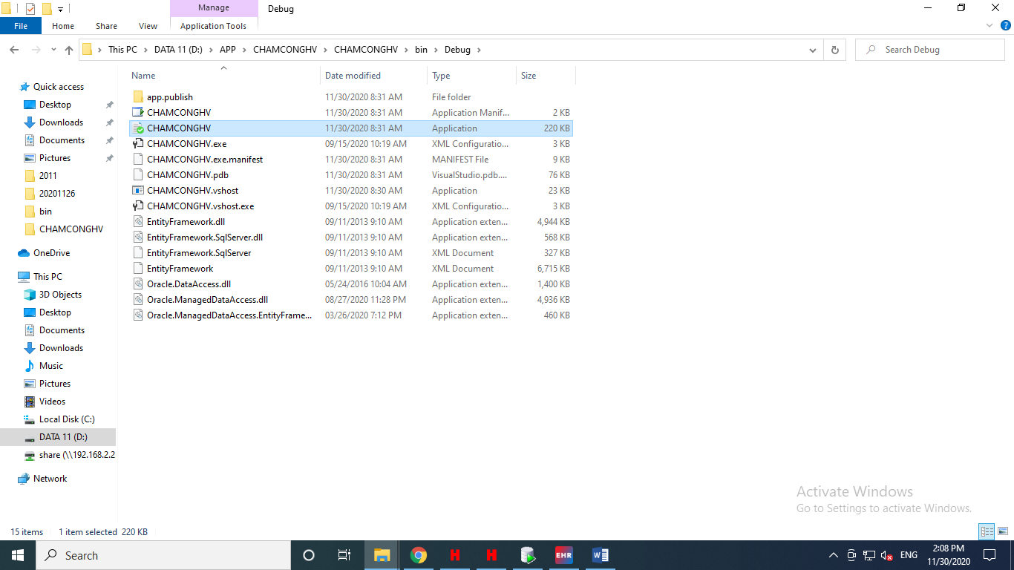

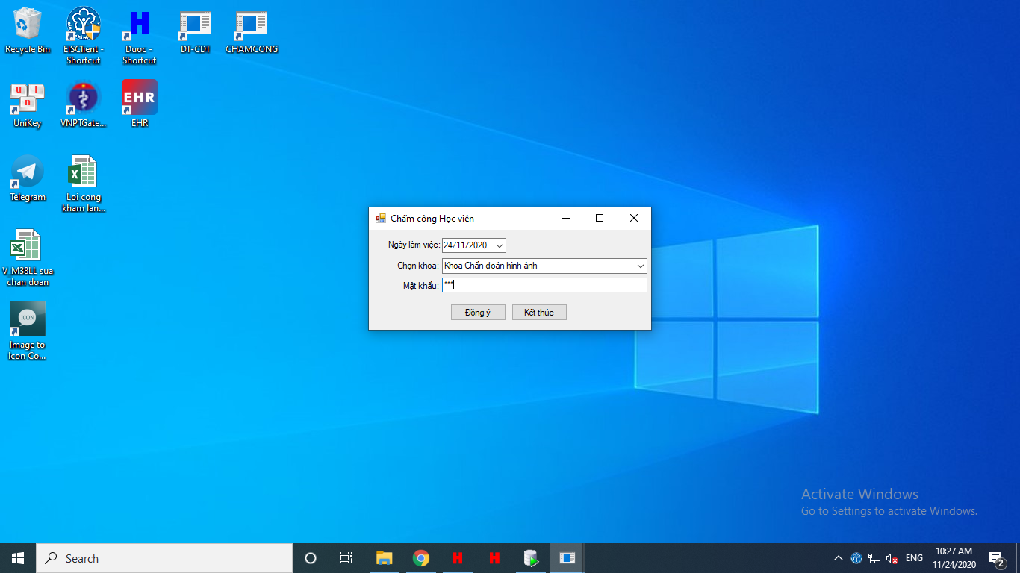

**1. FORM ĐĂNG NHẬP:**

* Chọn ngày điểm danh
* Chọn khoa phòng
* Nhập mật khẩu
* Bấm đồng ý

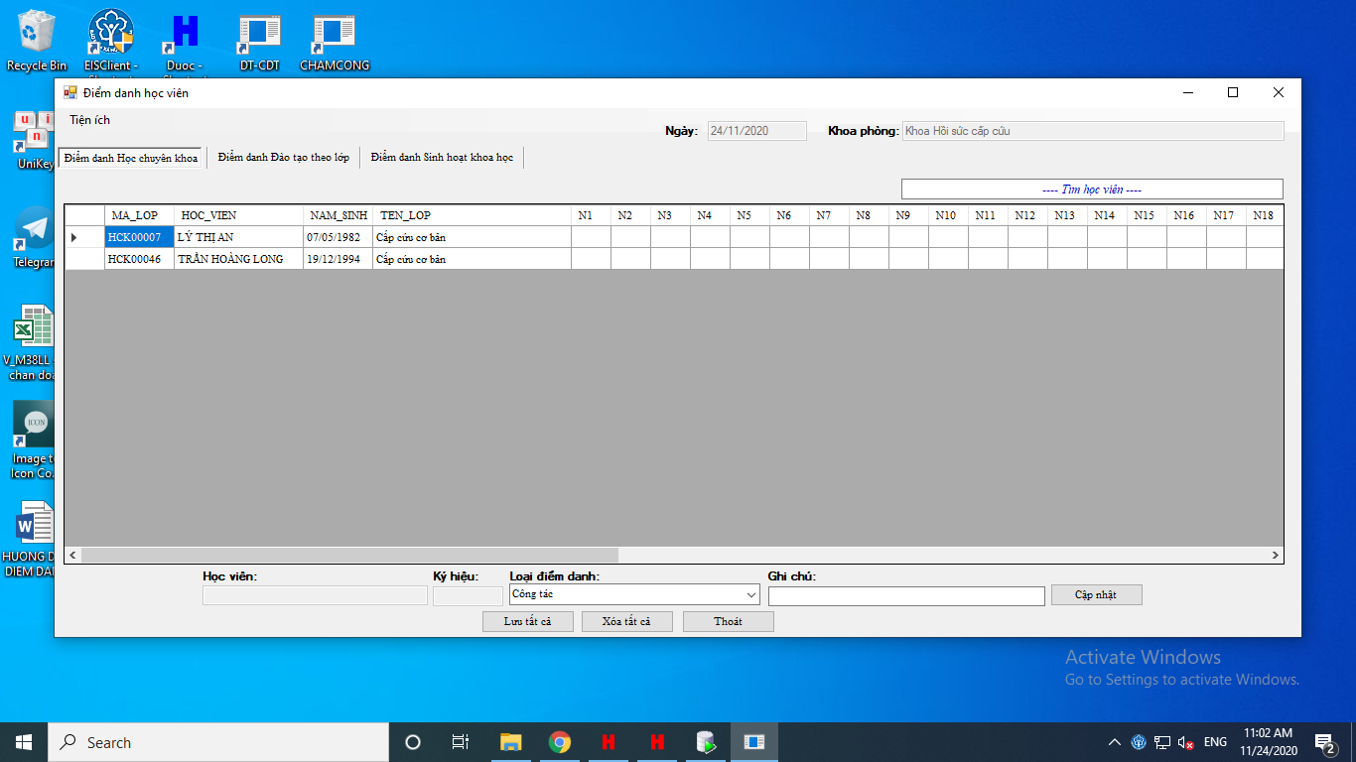

**2. FORM ĐIỂM DANH HỌC CHUYÊN KHOA (Chọn tab Điểm danh học viên chuyên khoa)**

a. Điểm danh tất cả

Bấm Lưu tất cả: Điểm danh toàn bộ học viên (điểm danh mặc định “Học 1 ngày”)

Bấm xóa tất cả: Xóa điểm danh toàn bộ học viên

b. Điểm danh chi tiết

Chọn học viện 🡪 chọn loại chấm công (nhập thêm ghi chú nếu có) 🡪 bấm Cập nhật

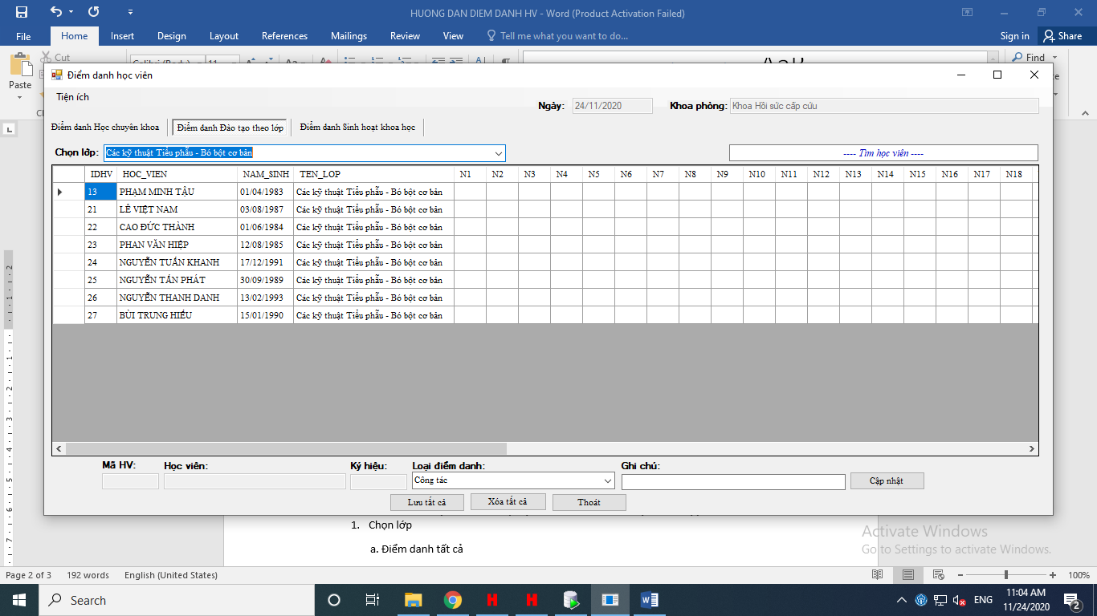

**3. FORM ĐIỂM DANH ĐÀO TẠO THEO LỚP (Chọn tab Điểm danh đào tạo theo lớp)**

Chọn lớp

a. Điểm danh tất cả

Bấm Lưu tất cả: Điểm danh toàn bộ học viên (điểm danh mặc định “Học 1 ngày”)

Bấm xóa tất cả: Xóa điểm danh toàn bộ học viên

b. Điểm danh chi tiết

Chọn học viện 🡪 chọn loại chấm công (nhập thêm ghi chú nếu có) 🡪 bấm Cập nhật

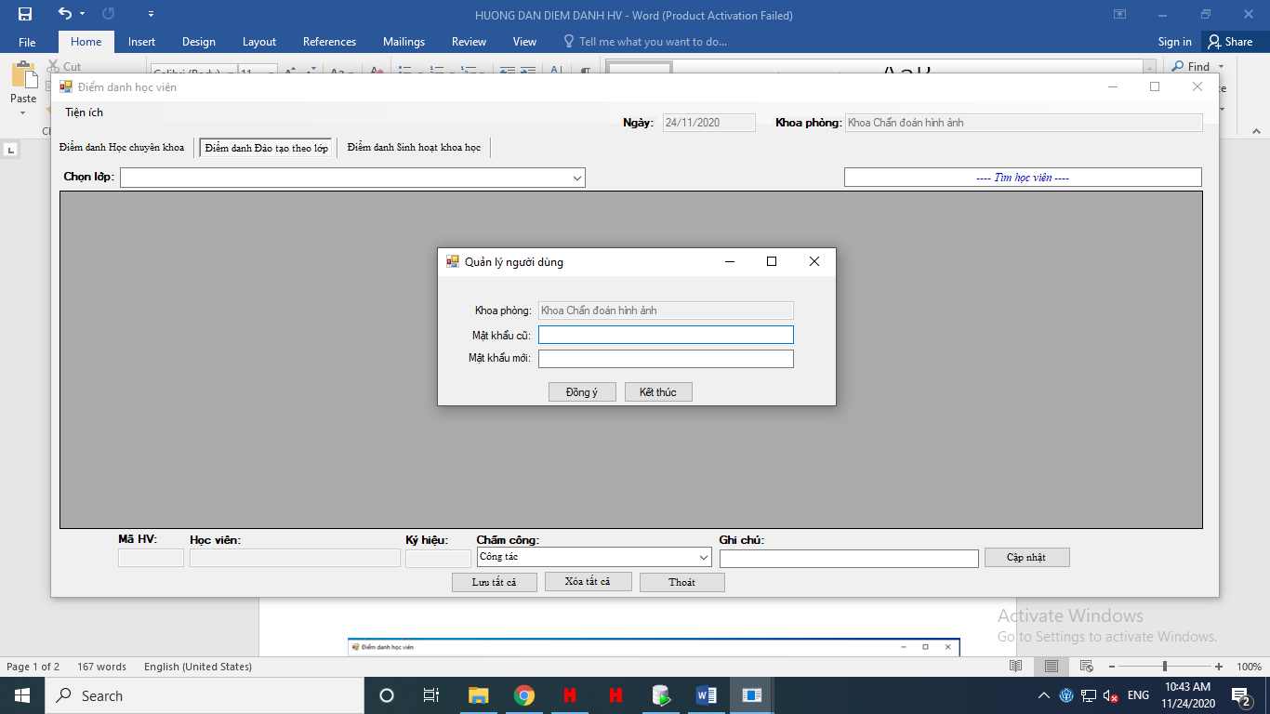

**4. FORM ĐỔI MẬT KHẨU**

Bấm tiện ích 🡪 đổi mật khẩu 🡪 nhập mật khẩu cũ + mật khẩu mới 🡪 Bấm đồng ý